|  |  |  |
| --- | --- | --- |
|  | 2020届本科生毕业设计 |  |
| 2020 年 6 月 |  |  |

基于vue的校园二手交易app的设计

--以广东海洋大学为例

**摘 要：**海大二手交易app是为海大学子提供二手闲置物品交易服务的平台，通过观察校园生活中同学们对物品的处置，本着物尽其用，各有所得的理念制定了设计并开发本app的目标。从而可以让同学们在本app上发布自己想要转手的闲置物品，也可以让有需要的同学在本app上联系物品发布者，获取所需要的物品。

本设计是通过分析校园现象定义需求，再对需求设计做可行性分析，确认功能需求之后再确认实现这些功能所需要的技术系统，继而对app页面布局做详细设计和功能实现。本设计是用vue框架实现界面展示和用户交互，用nodeJS实现前端与数据库的交互，用mongodb实现数据存储。

本论文在撰写的过程中，用理论知识论述了该二手交易app的实现所需要的技术，配合本设计实现的效果图像和实现流程的表述，以期达到对实现全栈开发的流程和对vue框架及所需相关技术有更深入的掌握和应用。

**关键词：**二手交易app；vue；物品；展示

**Design of Campus Second-Hand Trading APP Based on Vue**

**– Take An Example of Guangdong Ocean University**

# **Abstract:***GDOU Second-Hand Trading APP* is a platform for student who is studying in Guangdong Ocean University to provide transaction services. By observing the way students dispose of things in campus life, and on the basis of the idea that everything works and everyone can get what they want, I set the goal of designing and developing this app. In this way, students can post the idle items they want to sell, and those in need can also contact the seller on the app to trade.

# This design is to define the needs by analyzing the campus phenomenon, then do the feasibility analysis to the requirement design. After confirm the functional requirements, it dentifies the technical systems required to implement these functions. Finally, I designed the page layout of the app in detail and realized the functions. Through the use of *vue framework*, the design realizes the interface display and man-machine interaction. The design uses *mongodb database* to store data. And through the use of *nodeJS language*, the design realizes the interaction between the front end and the database.

# In the process of writing the thesis, the design introduce the technology needed to implement the app with theoretical knowledge. With the renderings of the app and the description of the implementation process, I want to achieve a deeper understanding of the process of implementing full stack development and the use of the *vue framework* and related technologies required.

# **Key words:**Second-Hand Trading APP; vue; goods; show

第一作者：周悦欣，女，信息与计算科学

通信作者：周永雄，男，博士，讲师，数值分析与编码

# 1 导言

在校期间，不少同学都会有一些需要处置的闲置物品；在毕业季，毕业生要处理大学期间用过而且没有损坏但是带不走的物品。所以校园二手交易平台正是大学生所需要的。通过本app，海大学子可以在本平台自由出售和购买商品，再通过线下交易的方式，既可以解决广大学生无处安放的闲置物品，又可以让毕业生们不为“搬走费事，丢弃浪费”而感到苦恼。海大二手交易针对的是海大的学生，通过此平台海大学子能够尽快找到适合自己还物美价廉的物品。

本设计说明书通过需求分析，实现了功能模块的概要设计之后，再通过画流程图的方式实现app业务流程的设计，之后通过E-R图设计了数据模型，最后再做各个功能模块的详细设计以及编码实现。

本app开发是基于vue框架开发的webapp，其相关开发工具在window10运行，前期测试在chrome和firefox浏览器。本app开发所使用到的工具有：vsCode、mongdb数据库管理工具、Robo 3T数据可视化工具、NPM包管理工具。所使用到的开发技术有：HTML语言、JavaScript语言、vue框架、nodeJS语言。HTML不是一种编程语言，而是一种标识性语言，是一门由一些标签组成的用来制作网页的语言。HTML语言是可以跨平台的，且支持不同数据格式的文件嵌入。JacaScript是一种解释性脚本语言，它可以直接嵌入HTML页面，在绝大多数浏览器的支持下，可以在windows、mac、linux系统上运行，主要用来向HTML页面添加交互行为，也可以实现web页面的人机交互。vue一个用JavaScript写的库，是一个MVVM渐进式框架，MVVM是vue的设计模式，在vue框架中数据会自动驱动视图[6]。JavaScript是一门脚本语言，它需要一个运行环境。nodeJS封装了一些i/o的线程池管理和网络的i/o操作，可以控制系统文件的读写和监听网络的输入输出，所以nodeJS又可被单纯的认为是一个可以运行JavaScript的服务器[5]。nodeJS可用来做服务器、移动端混合应用、移动端原生应用[4]。

# 2 app的概要设计与业务流程设计

## 2.1 app的概要设计

由图2.1可见，本app需要实现的七个功能模块为：注册登录、商品列表、商品详情、卖闲置、买卖家信息页、聊天、用户中心。在注册登录模块，用户通过学号、手机号、手机验证码注册并输入新密码成为平台用户；通过学号或手机号、密码登录到本app，从而进行商品浏览或者商品上传等操作；当用户忘记密码时，可通过注册手机的手机验证码的方式进行密码重置。在商品列表模块，针对卖家宿舍所在区域的不同以标签切换的方式展示商品列表。在商品详情模块，展示了商品的照片、新度、卖家转手原因、卖家名字、卖家所在区域、商品价格；在卖闲置模块，卖家可通过上传照片、编辑商品标题、价格、所在区域、转手原因、商品详情进行商品的发布。在买卖家信息模块，展示了用户的学号、所在区域、所在宿舍，以及用户以往交易过的商品所产生的评价记录。在聊天模块，买家在有意愿与卖家做交易时，可通过聊天功能，与卖家协商好交易时间与交易地点等信息。在用户中心模块，用户可查看个人已买、已卖、正在售卖、正在交易的商品；可对已买商品做评价操作，对正在售卖商品做编辑操作。

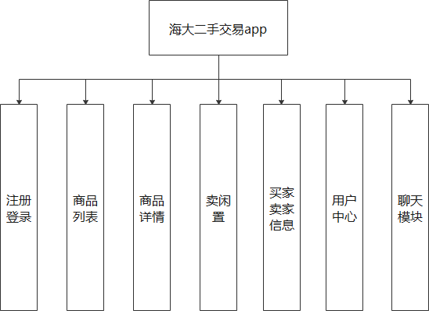

图2.1 “海大二手交易app”概要设计

## 2.2 app业务流程

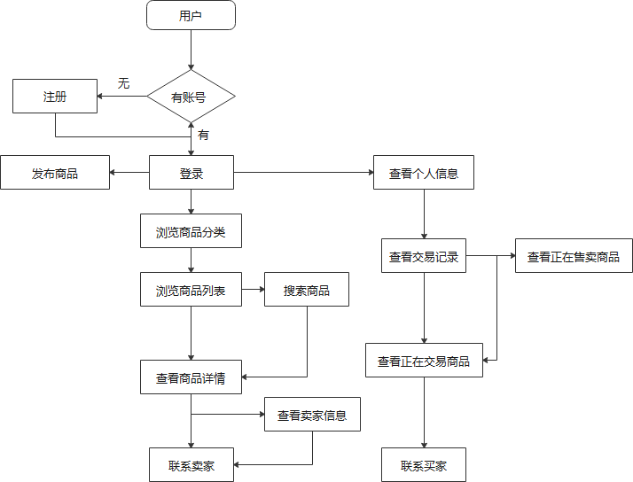

图2.2 “海大二手交易app”业务流程图

# 

# 3 数据模型设计

本app的数据模型设计通过E-R图来描绘数据。

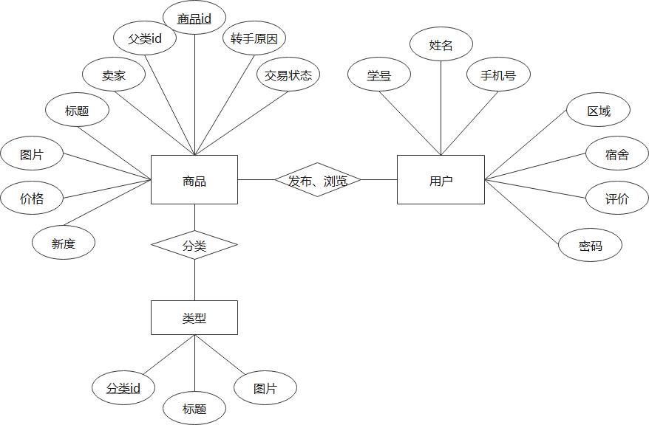

图3.1 “海大二手交易app”数据模型设计E-R图

# 4 app的详细设计与实现

## 4.1 注册登录页

由图4.1可见，只有通过手机验证以及学号唯一性验证实现注册，才能成为本app用户。注册成功之后页面自动切换到个人信息填写页面，填写个人信息时需要说明自己的性别以及所在宿舍，方便后续算法推荐。个人信息填写提交成功之后页面自动切换到登录页面。当用户在登录时忘记密码，可点击登录页的忘记密码，跳转至忘记密码页面，通过短信验证码的方式实现密码的重新设置。

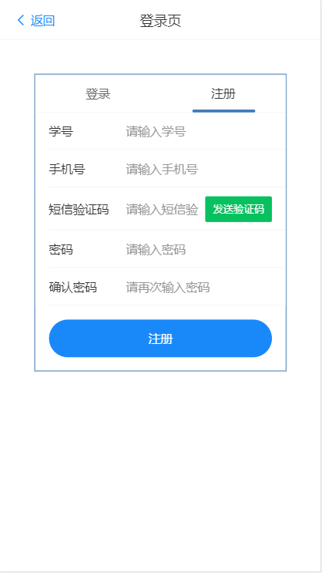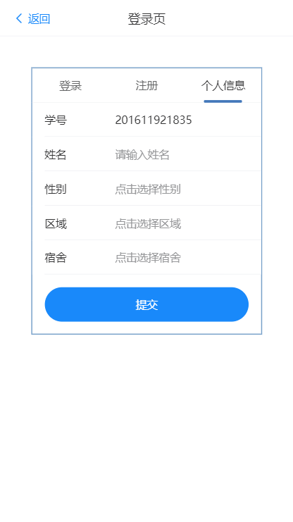

图4.1 “海大二手交易app”登录页界面图

## 4.2 首页

由图4.2可见，首页由三部分内容组成，第一部分是由海大四张风景图构成的轮播图，彰显海大风采；第二部分是大学生活中常见到的闲置物品或者生活用品的一个分类，仅做告知用户该app主要处理相关商品；第三部分是各大类别的最新发布商品图片展示。

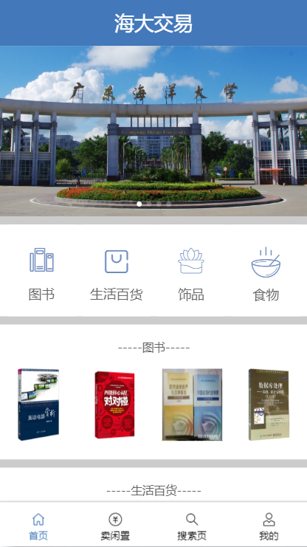

图4.2 “海大二手交易app”首页界面图

## 

## 4.3 卖闲置页

当用户想发布闲置商品的时候，便可通过点击页面底部标签栏的卖闲置进行商品信息的填写，并做发布操作，当点击相机图标时，可选择手机相册图片进行上传。发布商品功能的实现流程为：

1、用户点击提交按钮，前端获取图片信息以及输入框的信息，发送请求；

2、后端接收到前端发送的数据，将数据写入数据库的goodsDetail表，并做响应；

3、前端获得响应，提示商品发布成功或者商品发布失败。

界面效果图由图4.3可见。

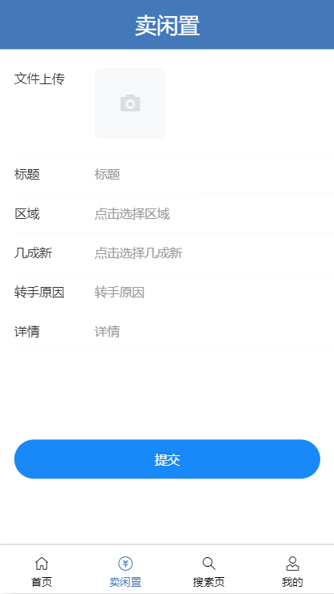

图4.3 “海大二手交易app”卖闲置页界面图

## 4.4 搜索页

搜索页面通过算法统计用户搜索词热度可产生热门搜索词。当用户在搜索框输入词汇并执行搜索功能，可获取与该词汇相关的商品，有相关商品则通过商品列表展示在页面上，用户只能通过搜索页面获取相关商品，后台会优先推荐同性用户发布的商品，再者是宿舍所在区域相同的用户发布的商品展示。没有相关商品则提示“抱歉，无找到您想要的结果”；并且该历史搜索记录会被写入数据库中，当点击“清空历史搜索”时，可清空历史搜索记录。页面效果由图4.4可见。

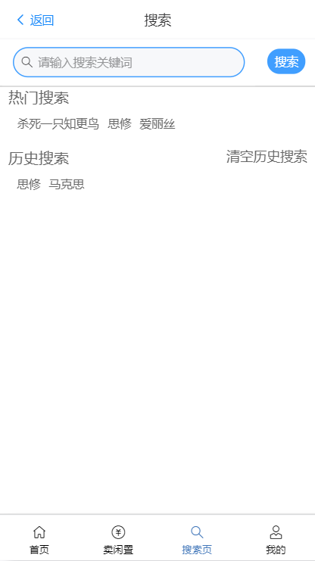

图4.4 “海大二手交易app”搜索页详情

## 4.5 商品详情页

在搜索页面搜索获取到数据之后，可点击进入商品详情页查看商品详细信息。由图4.5可见，当点击卖家姓名的时候可跳转至卖家信息页查看卖家个人信息；当点击商品详情时，可展开商品的详细介绍内容；当点击页面右下角的聊天图标时，可发起与卖家的对话。



图4.5 “海大二手交易app”详情页界面图

## 

## 4.6 个人中心页

由图4.6可见，当用户登录过后，页面会展示用户个人信息，以及点击已买、已卖、正在售卖、正在交易标签时，会显示对应商品列表，可执行不同的操作；当执行退出登录操作时，页面会变成未登录状态。当用户点击已买标签时，可展示该用户在本平台买过的商品；点击卖家名称可跳转至卖家信息页；未评价的商品右滑之后会有评价功能。当用户点击已售标签时，可展示该用户在本平台卖过的商品，右滑之后会有删除功能，可在该用户信息下删除该商品展示。当用户点击正在售卖标签时，可展示该用户在本平台发布并且未交易的商品；右滑之后会有编辑功能。当用户点击正在交易标签时，会有正在转手和正在买入标签，点击可显示对应数据，可展示该用户正在交易的商品。点击买家或卖家姓名可跳转到对应信息页。当商品交易完之后，买家便可点击‘确认交易按钮’，该数据的selled属性便会从1正在交易切换到2确认交易，商品也不能在出现在搜索出来的列表中。

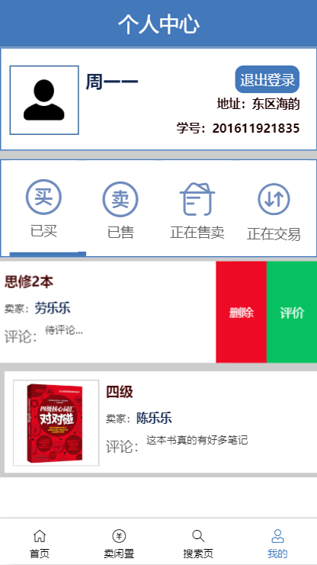

图4.6 “海大二手交易app”已买模块界面图

## 4.7 买家卖家信息页

如图4.7所示，当用户通过点击卖家或买家姓名可进入对应个人信息页查看，该页面仅作个人信息展示，让用户对卖家个人的基本信息有所了解，方便交易。用户在交易了商品之后所得到的评价，需要在6个月之后才能展示在个人信息页，确保信息的真实性。

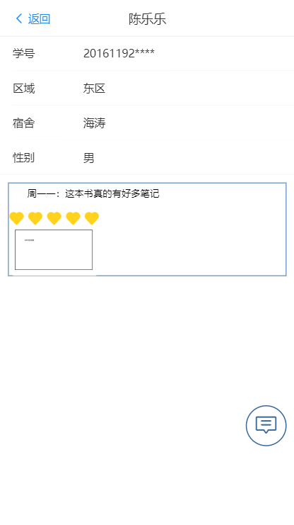

图4.7 “海大二手交易app”信息页界面图

## 

## 4.8 聊天页

当用户点击聊天图标时，即可进入与卖家的聊天窗口实现对话交流。界面效果图由图4.8可见，当前交流页面仅支持文字聊天，不支持图片和表情包，也不支持转账与发红包功能，只能实现线下交易。当进入聊天，点击右上方的图标之后有一个“有意向交易”的按钮，当点击该按钮时，商品的selled属性便会从0未交易切换为1正在交易，商品将不会再展示在搜索出来的商品列表中。



图4.8 “海大二手交易app”聊天页界面图

# 5 设计总结

通过本设计的实现流程，我对一个项目从需求分析到最终实现的过程有了一个全面学习。在将vue、nodeJS、数据库操作付诸于实践当中的过程中，我对这些技术也有了更深层次的理解与认识。解决海大学生闲置物品的处置问题，也是我设计本app的初衷，本设计所实现的效果也基本能够解决这一问题。本设计在功能模块方面，需要增加后台管理系统对app的用户数据和商品数据做间接处理；在提高用户体验效果方面，未实现返回页面的状态缓存（比如滚动位置信息）。在接下来的时间里，我将会对本设计中存在的不足做进一步的改善。

# 参 考 文 献

1. 张锦,徐宁,刘杨.校园二手交易网络平台现状研究[J].智能城市,2016(7).
2. 王祖维,孟彦霖,李晖.构建校园二手交易平台的可行性分析[J].现代商贸工业,2018(35).
3. 徐頔,朱广华,贾瑶. 基于VueJs的WEB前端开发研究[J]. 科技风, 2017(14).
4. 朱爱华, 付曹政, 曹钟, 李强, 杨建伟. 基于Node.js框架和MongoDB数据库的物流信息服务系统设计[J]. 北京建筑大学学报, 2018.
5. 张贵强, 王美玲. 基于NodeJS的企业网站的设计与实现[J]. 信息技术与信息化, 2019(12).
6. Nelson B.Getting to Know Vue.js (Learn to Build Single Page Applications in Vue from Scratch) || Tooling[J]. 2018.
7. 易剑波. 基于MVVM模式的WEB前端框架的研究[J]. 信息与电脑(理论版),2016.
8. 麦冬, 陈涛, 梁宗湾. 轻量级响应式框架Vue.js应用分析[J]. 信息与电脑(理论版), 2017(07).
9. Konstantinos Tserpes, Maria Pateraki, Iraklis Varlamis. Strand: scalable trilateration with Node.js[J].Journal of Cloud Computing, 2019.
10. 熊俊雄, 陆海洪, 周志文, 兰伟发, 朱师琳, 徐元中. 基于express的内容发布系统[J]. 电子世界, 2019(11).
11. 刘金羽. 基于Vue.js的前端教学软件设计与实现[J]. 电脑编程技巧与维护, 2020(02).